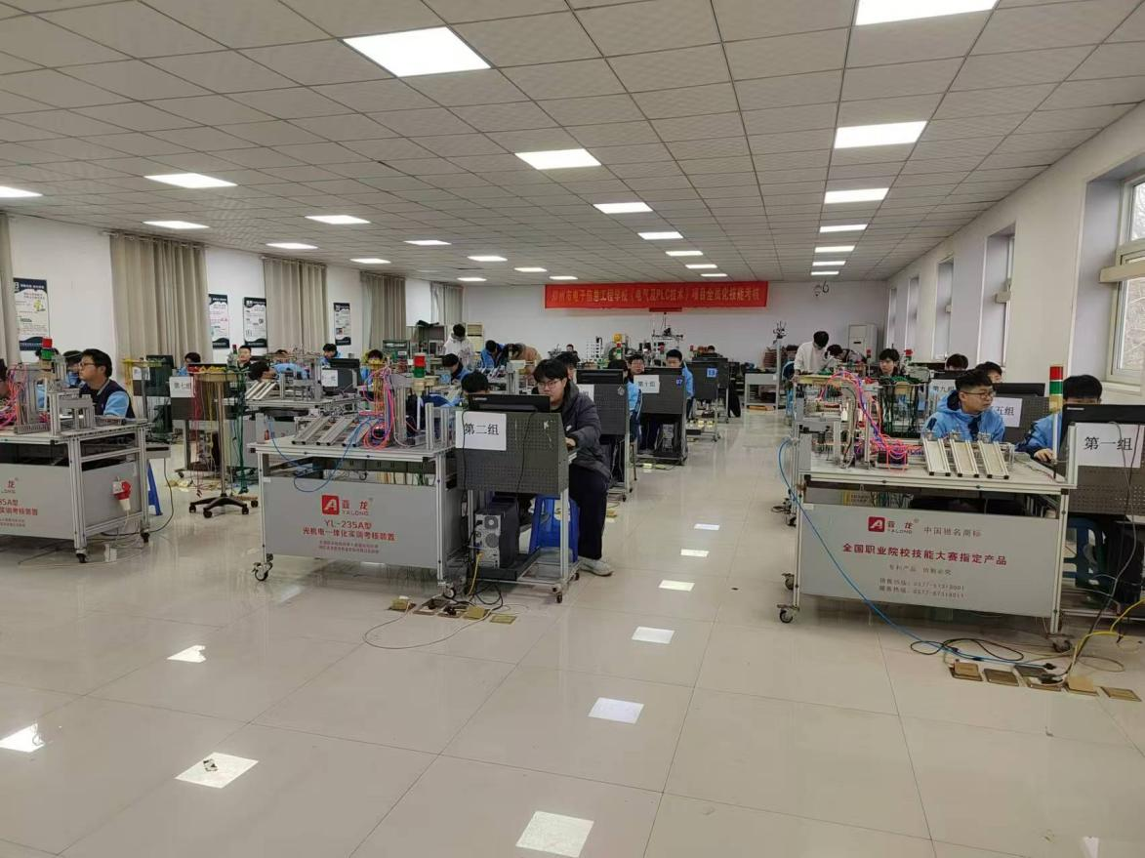

电气及PLC全员化技能考核

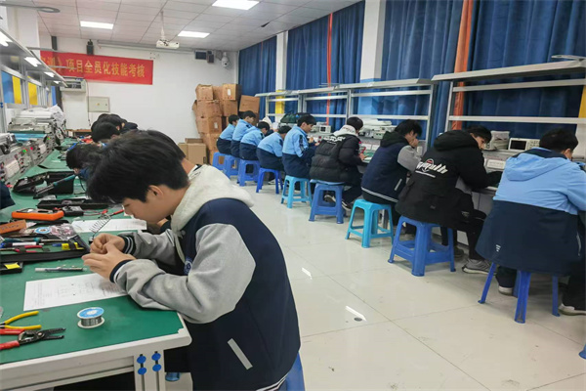

电子技能实训技能考核

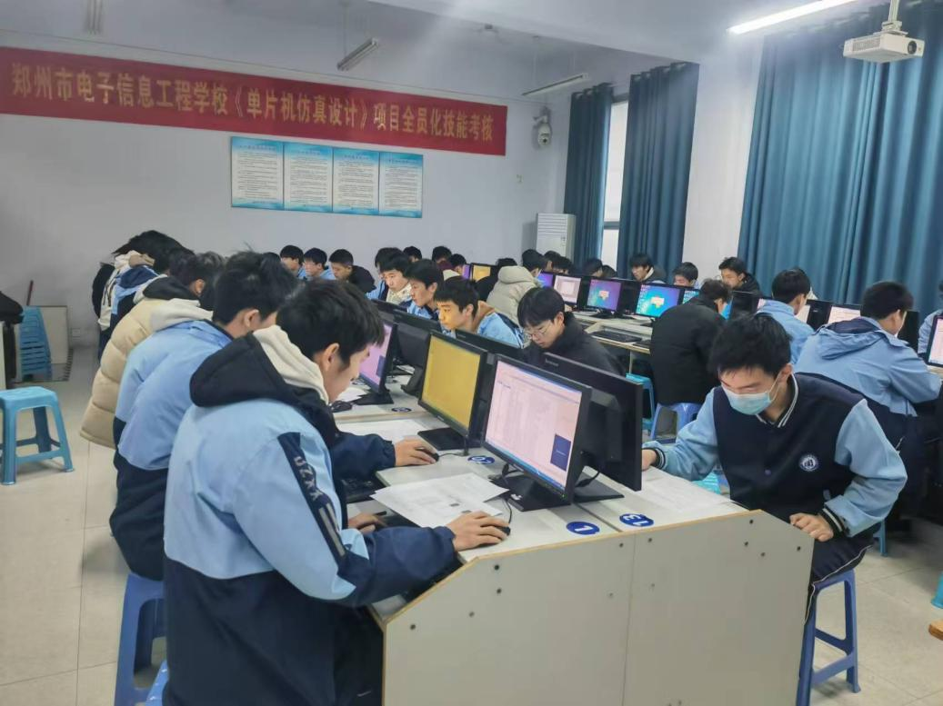

单片机仿真设计技能考核

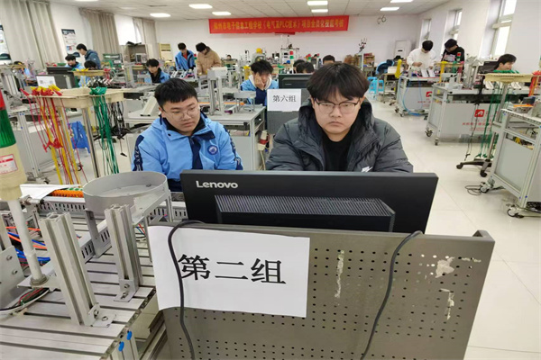

机电技术应用学生全力完成任务

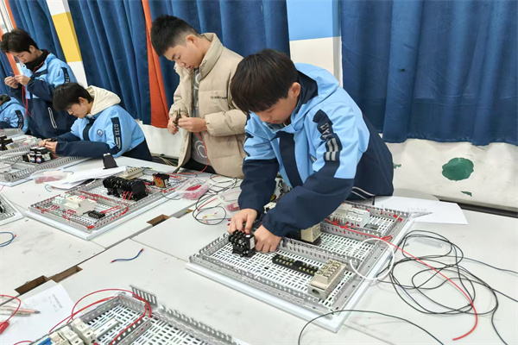

工业机器人专业学生进行电路连接

12月9日上午八点，全员化技能考核准时开展。此次考核旨在进一步提升学生的专业技能水平，强化实践教学，为学生提供一个展示自我、追逐梦想的舞台。考核涉及工业机器人技术应用、电子技术应用、电气设备运行与控制、机电技术应用、新能源汽车应用与维修等多个专业，考核项目则包括PLC编程、维修电工、电子技能与实训、单片机仿真设计等，通过此次活动，全面而深入地检验了学生的专业技能和实践能力。

考核当天，校园里充满了紧张而有序的氛围。工业机器人技术应用专业的学生们凭借精湛的操作技艺和扎实的理论基础，全神贯注完成任务清单上的各项任务；电气设备与应用等专业的学生们则通过电子技能与实训项目展现了自己的实力，快速识别电子元件的类型、型号和大小，并将其正确、规范地安装在试验板上。电子技术应用等各专业的学生则通过利用所学知识，根据任务单设计并制作出了各种功能强大的单片机应用系统。机电技术应用专业的学生不仅掌握了各种常用指令的使用方法和编程技巧，还能够独立完成规定清单上控制系统的设计和调试任务。

此次中职全员化技能考核不仅是一次技能的比拼和展示，更是一次对学生专业素养和实践能力的全面检验。通过此次考核，学生们不仅发现了自己的不足之处，也找到了提升自己的方向和动力。同时，我系也通过此次考核进一步了解了学生的学习情况和专业技能水平，为今后的教学改进和人才培养提供了有力的依据。